柳州职业技术学院
新生宿舍生活用品询价采购公告
采购编号：LZY18-059 发布日期：2018-08-02
一、采购项目名称：柳职院新生宿舍生活用品采购
二、采购项目预算金额（人民币）：肆万玖仟陆佰元整（¥49600.00）
三、采购商品：
序号 | 名称 | 参考图片 | 规格、型号 | 数量 | 单位 | 单价 | 总价 | 报价品牌 | 规格、型号响应情况
1 | 晾衣杆 | 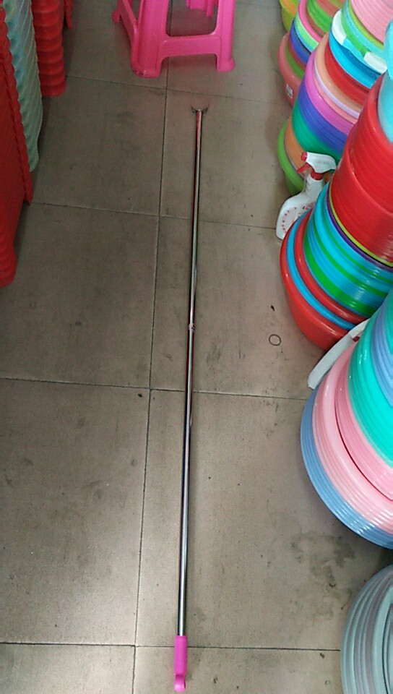 | 材质为： 304不锈钢，厚度0.5MM；规格：长度：160CM（可误差2CM） | 800 | 根
2 | 厕所刷 | 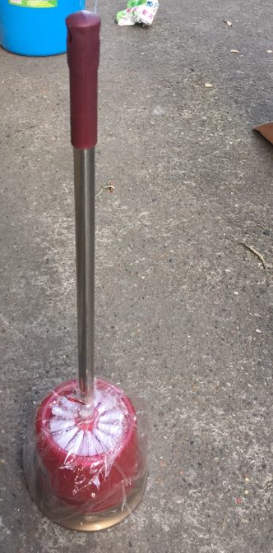 | 材质为：全新塑料，加厚带底座，不锈钢杆厚0.5MM; 高度：57CM（可误差1CM） | 800 | 套
3 | 垃圾桶 | 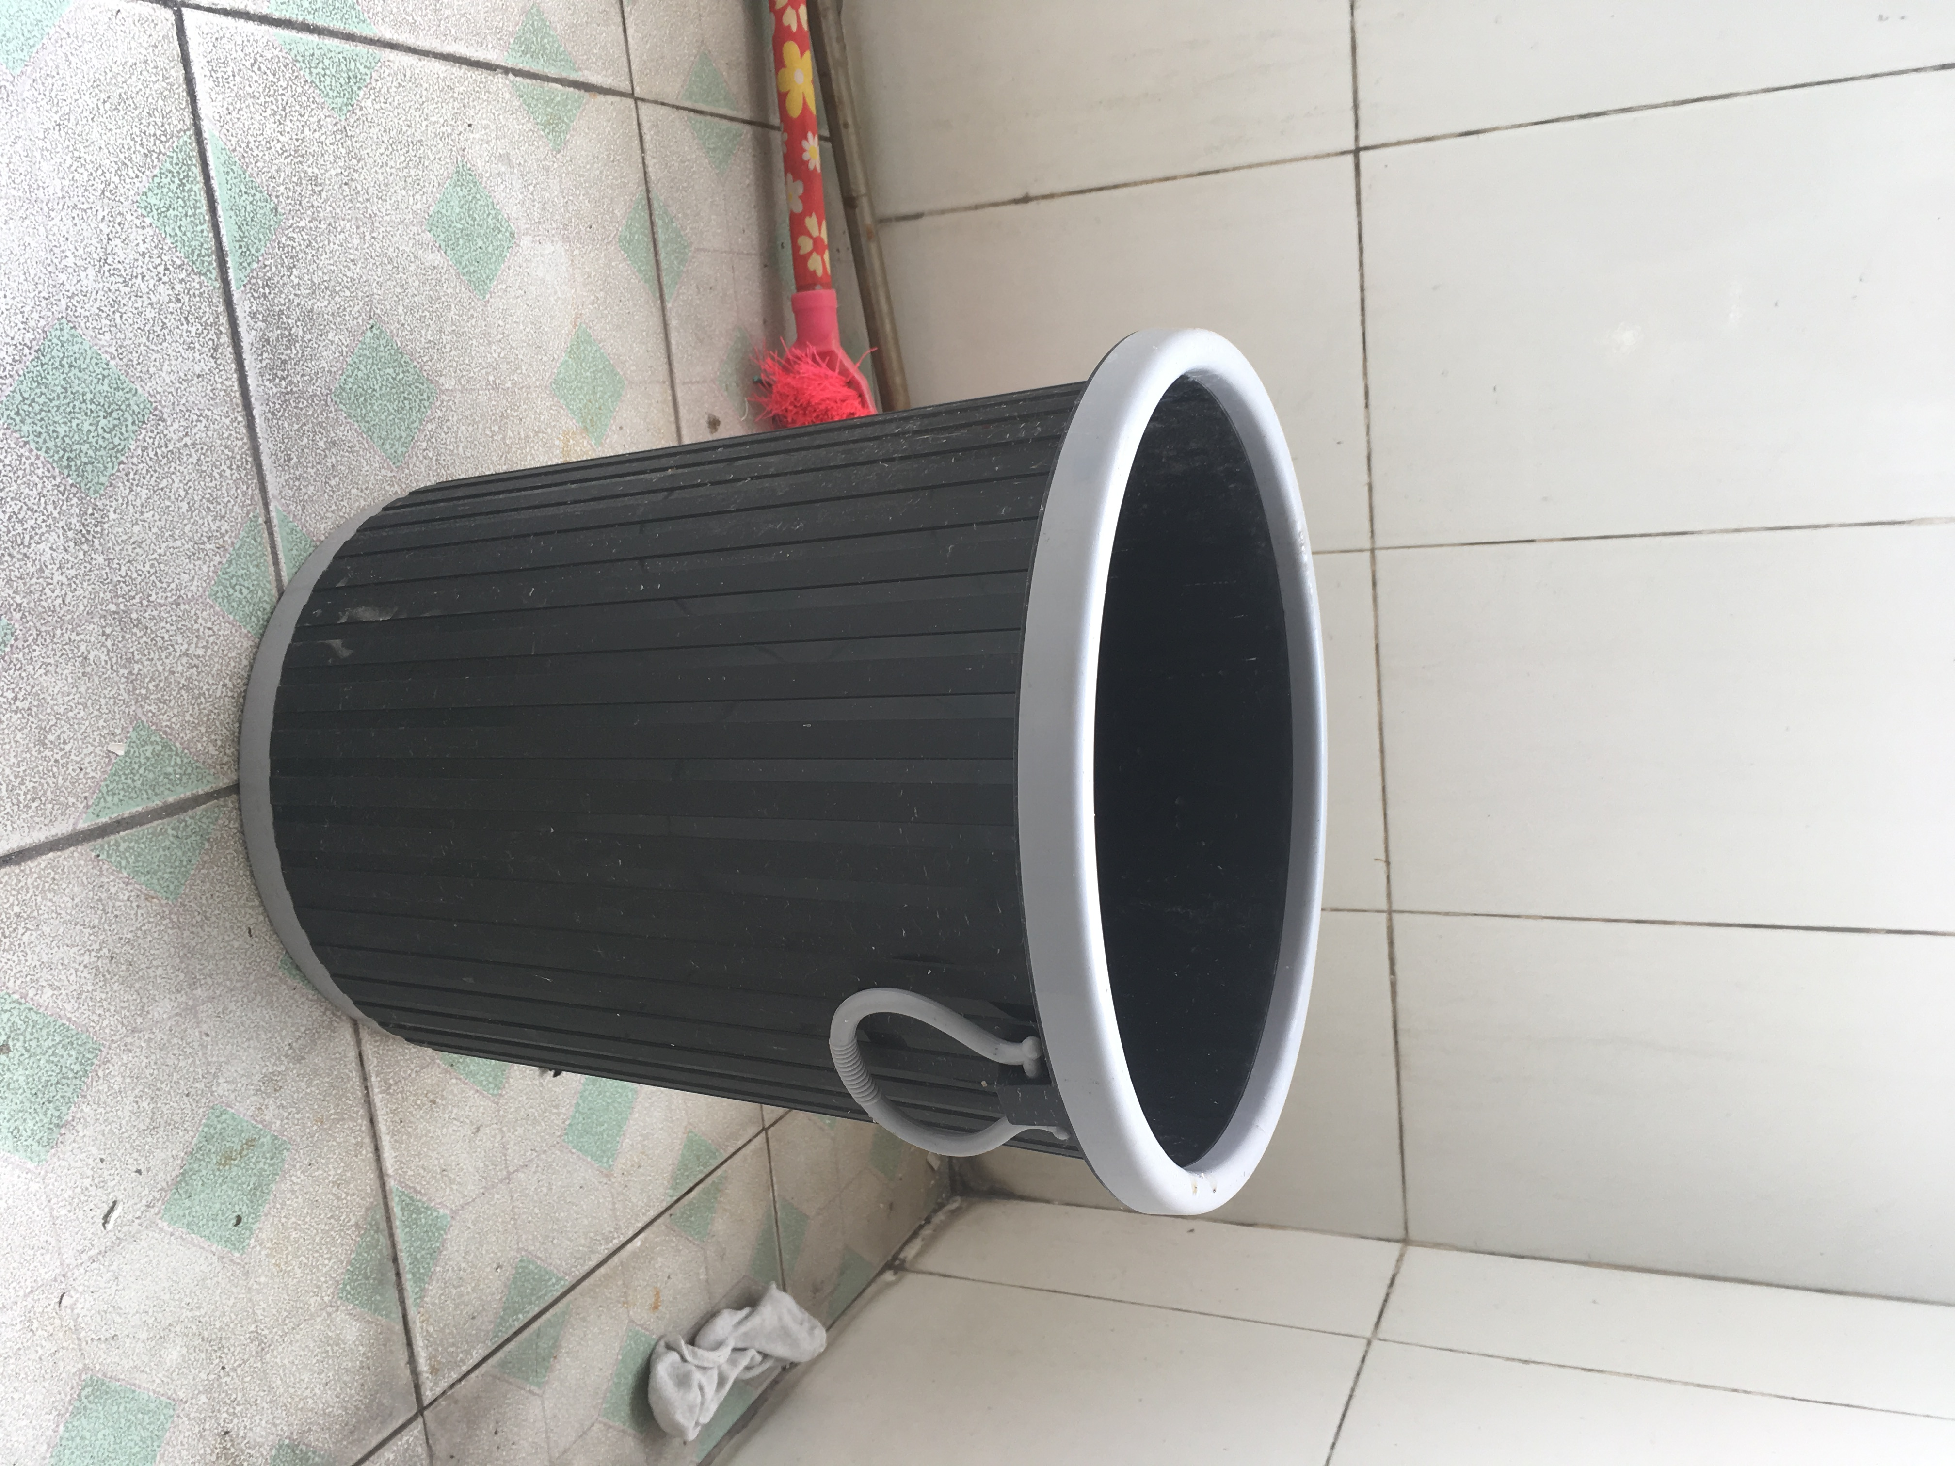 | 材质为：全新加厚塑料; 口宽：28CM，高度：31.5CM（可误差0.5CM），桶身厚度2.0MM | 800 | 个
4 | 扫把簸箕套装 | 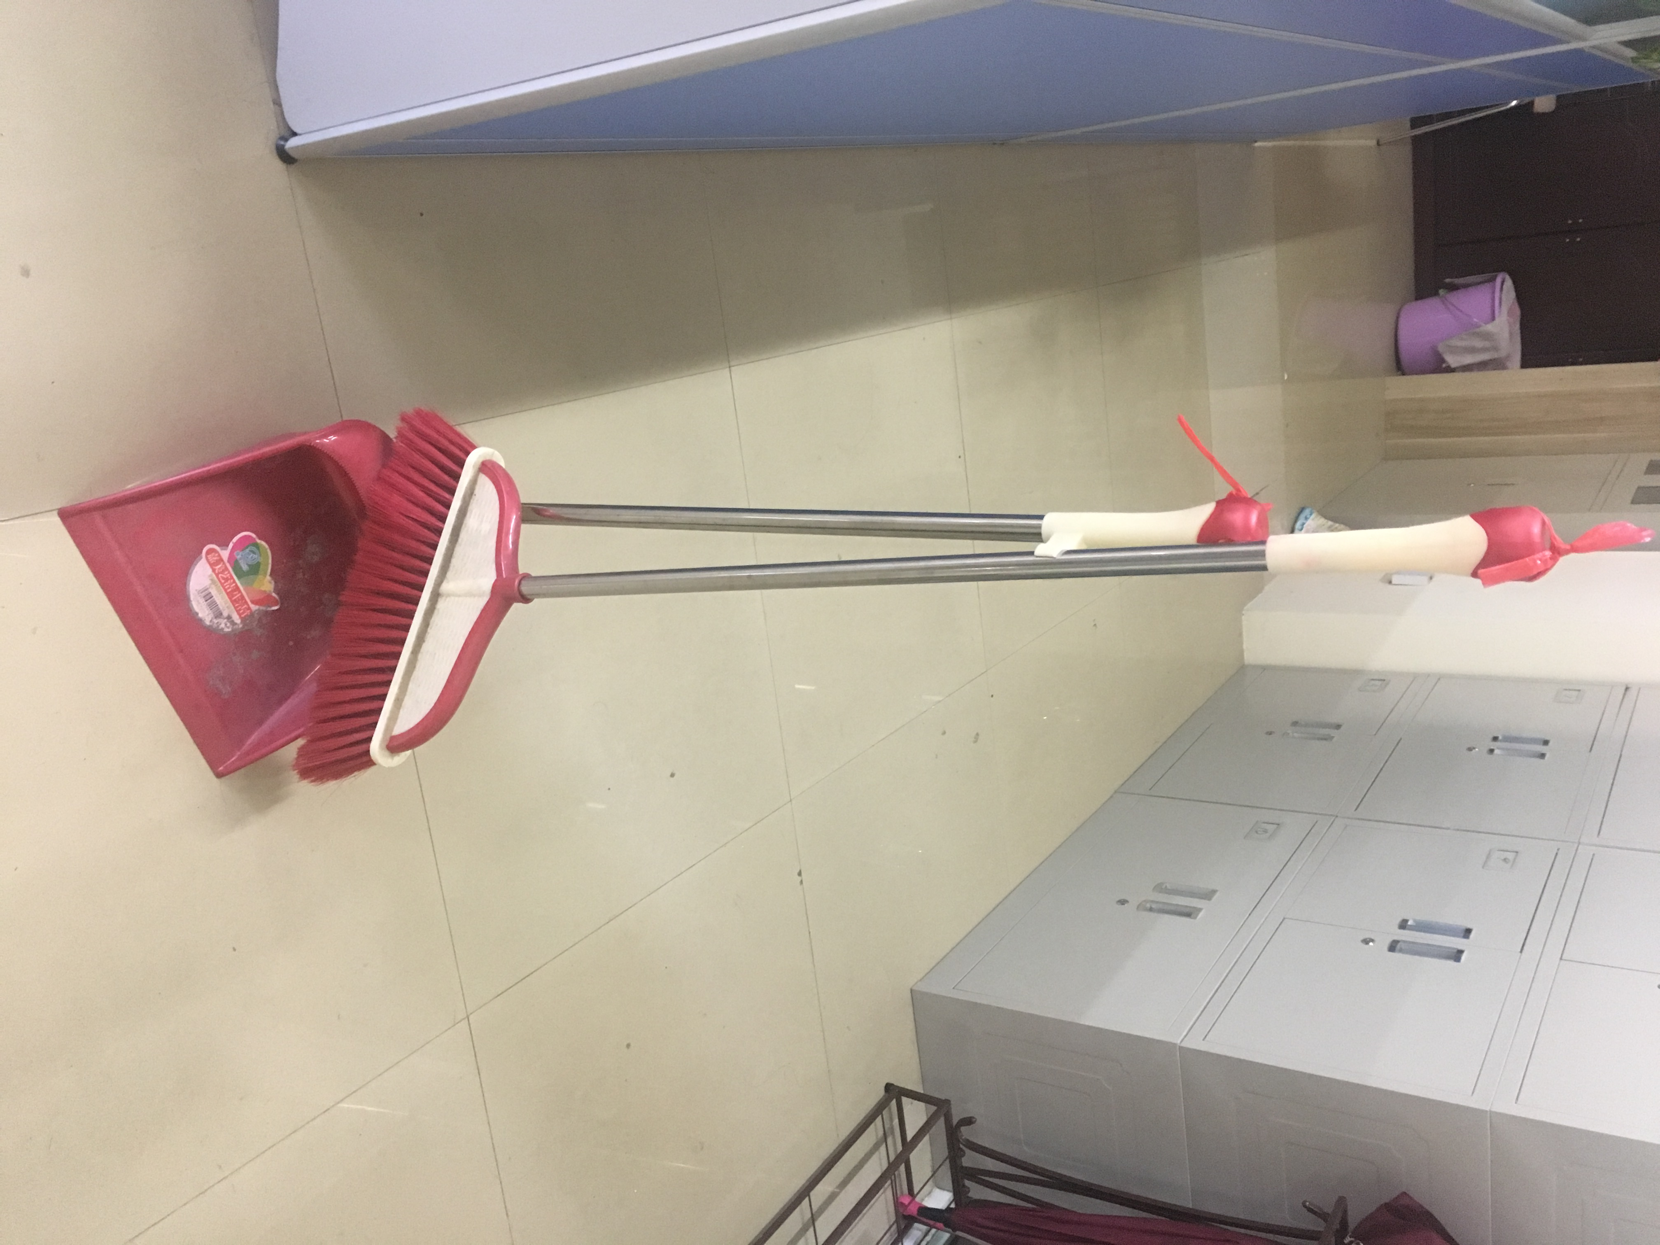 | 结实耐用，材质为全新塑料，不锈钢连接两端，厚0.5MM;带卡扣，加密软毛 | 800 | 套
 | 拖把 | 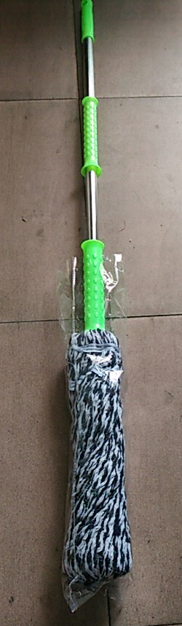 | 材质为：全新塑料，不锈钢杆厚度0.5MM;总长度：120CM，加长加厚棉纱，可拧水 | 800 | 个
以上报价含运费、发票、税等所有费用
合计金额（人民币）： （¥ ）

四、要求：（以下要求报价供应商必须满足否则视为无效）
1、资质要求：国内注册（指按国家工商管理有关规定要求注册的）经营范围达到本次采购项目要求，具有独立法人资格的供应商。
2、单位负责人为同一人或者存在直接控股、管理关系的不同供应商，不得参加同一合同项下的采购活动。
3、报价供应商须按上述要求提供符合有关国家标准产品的全新产品，所供产品必须等于或高于招标公告参数要求。
4、要求提供样品各一件，并做好相关标签，否则报价无效。中标后样品封存，供验收对照。未中标单位样品由报价商自行取回。
- 交货地点：柳州职业技术学院（官塘校区和社湾校区）。
- 本项目无预付款，所提供的商品及配件必须为全新未使用过的合格商品，并按采购方指定时间、地点送货，经采购方验收确认后，服务方开具正规发票后15个工作日内以转账方式付款。
- 询价文件包括本询价公告中的报价函（加盖报价商公章），报价商工商营业执照复印件、税务登记证复印件、法定代表人身份证复印件或委托代理人身份证复印件（委托代理时提供）。
- 询价文件中的报价为最终报价，报价含安装所需的辅助材料、人工、安装、运费、发票、税等所有费用。本报价函填写好后的报价文件用文件袋密封并在封口处贴封条并加盖公章，于2018年 8月 8日8：30至9：00送至柳州职业技术学院（柳州市社湾路28号）后勤与资产管理处204室（A区，行政办公楼二楼），逾期无效。
- 报价文件接收人：后勤与资产管理处204办公室工作人员 联系电话：0772-3156307
- 技术咨询：胡老师 18007723985。
柳州职业技术学院
2018年8月2日

